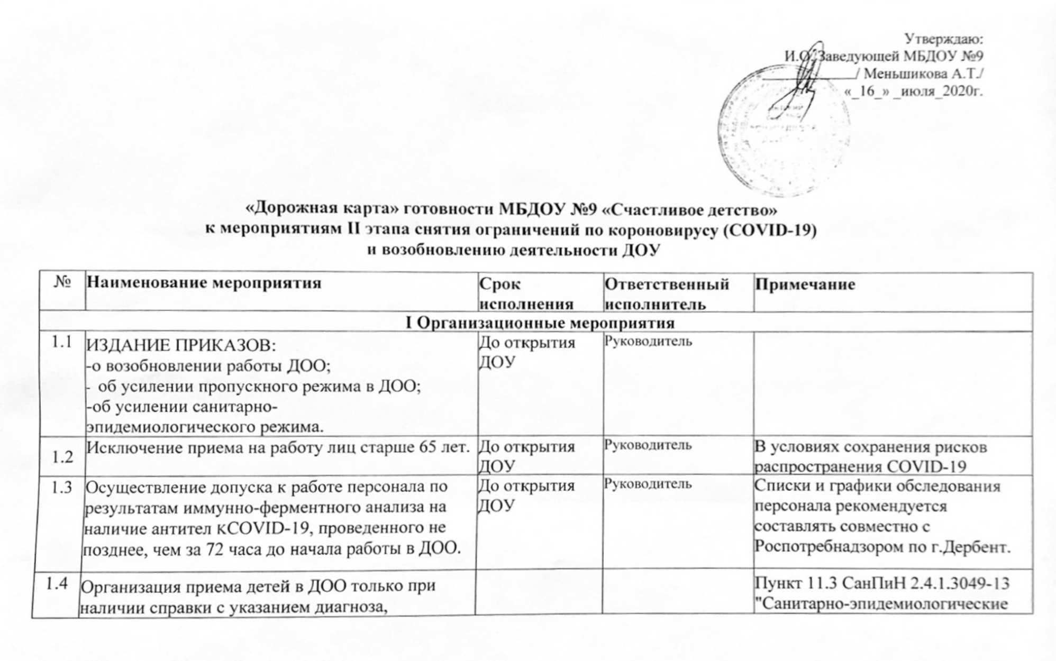

 | длительности заболевания, сведений об отсутствии контакта с инфекционными больными, об эпидокружении. |  |  | требования к устройству, содержанию и организации режима работы дошкольных образовательных организаций", утвержденных постановлением Главного государственного санитарного врача Российской Федерации от 15 мая 2013 г. № 26
1.5 | Обеспечение наполняемости ' возрастных групп не более 50% от проектной мощности (по возможности). | За неделю до открытия ДОУ | Руководитель,  воспитатели | Необходимо провести разъяснительную работу с родителями.
1.6 | Обеспечение установки дозаторов е антисептическим средством для обработки рук при входе в здание ДОО, в санузлах (в других помещениях ДОО по усмотрению руководителя) | До открытия ДОУ | Руководитель | Рядом с антисептиком необходимо разместить плакат или инструкцию, как им обрабатывать руки. Из-за спиртосодержащих препаратов злоупотреблять санитайзерами не стоит. Они сушат кожу рук, особенно детских. А также вместе с патогенной флорой, убивают и полезные бактерии на руках.
1,7 | Проведение генеральной уборки всех помещений ДОУ с применением дезинфицирующих средств по вирусному режиму (п.1). | За три дня до открытия ДОУ | Руководитель Мед. работник Обслуживающий персонал | Письмо Роспотребнадзора от 08.05.2020 № 02/8900-2020-24).
1.8 | •ПРОВЕДЕНИЕ ИНСТРУКТАЖЕЙ:  - с обслуживающим персоналом: младший воспитатель, дворник, уборщица помещений, персоналом пищеблока;  - с педагогическим персоналом ДОУ. | В первый день работы ДОУ | Руководитель  Мед. работник | Тема ' инструктажа: «0 режиме работы ДОО в условиях нестабильной эпидемиологической обстановки»
1.9 | МЕРОПРИЯТИЯ, ПРОВОДИМЫЕ В ОТНОШЕНИИ ТРАНСПОРТНЫХ СРЕДСТВ Для обеспечения заезда на территорию ДОУ служебного (специализированного. | Ежедневно | Завхоз
коммунального! и др.) автотранспорта предусмотреть на входе обязательные дезинфекционные мероприятия или оборудовать для автотранспорта поставщика пищевых продуктов специальную площадку перед въездом в ДОУ) для передачи товаров, в т.ч. продуктов питания.
В случае приема продуктов на площадке при въезде в ДОУ после визуального осмотра (бракераж поступающей продукции) доставка в места их хранения осуществляется работниками ДОУ (при этом возможно использование мобильных перегрузочных устройств ДОУ (тачки, переноски и т.п.).
1.10 | Документы, подтверждающие безопасность и качество продуктов питания, накладные, декларации и т.п,, предоставляются поставщиком в ДОУ в упакованном в водонепроницаемую обложку виде (файлы, папки и т.п.). При передаче документов упаковка обрабатывается получателем продуктов с применением дезинфицирующих средств по вирусному режиму. | Ежедневно | Завхоз | Каждый документ должен находиться в отдельной упаковке
1.11 | Прием-передача любых документов, в том числе на продукты, а также ‘ поступление продуктов, прием и возврат , тары осуществляется с использованием каждой* стороной средств индивидуальной защиты (маски и перчатки). | Ежедневно | Завхоз | Водитель и (или) экспедитор поставщика кроме маски и перчаток должен ■ быть обеспечен дезинфицирующими салфетками, кожными антисептиками для обработки рук, дезинфицирующими средствам
1.12 | Обеспечить уборку помещений с применением дезинфицирующих средств эффективных в отношении вирусов (текущая дезинфекция) силами технического персонала организации в специальной одежде  и средствах индивидуальной защиты (маски и перчатки). | Ежедневно | Руководитель  Мед. работник | Обеспечивается в отсутствие детей сквозное проветривание помещений.
1.13 | Обеспечить дезинфекцию воздушной среды. с использованием приборов для обеззараживания воздуха | Ежедневно | Мед. работник | Использовать строго по инструкции от производителя.
1.14 | Обеспечить работу персонала пищеблоков ДОО с использованием средств индивидуальной защиты (маски и перчатки). | Ежедневно | Руководитель  Мед. работник  Работники  пищеблока
1.15 | Усилить контроль за организацией питьевого режима, обратив особое внимание на проведение обработки кулеров и дозаторов. | Ежедневно | Мед. работник Воспитатели групп
 | Усилить педагогическую работу ■ по гигиеническому воспитанию детей ' и родителей (законных представителей). Обеспечить контроль за соблюдение правил личной гигиены детьми и сотрудниками. | Ежедневно | Мед. работник  Воспитатели групп
1.16 | Мониторинг состояния здоровья воспитанников и сотрудников ДОО | Еженедельно | Мед. работник  Воспитатели групп
1.17 | МЕРОПРИЯТИЯ ПО ВЗАИМОДЕЙСТВИЮ С ПОСЕТИТЕЛЯМИ | Постоянно | Делопроизводитель
 | Обеспечить информирование об особом режиме посещения, способах получения информации по интересующим вопросам без •посещения посредством размещения интернет-сайте ДОО и на информационно-просветительских стендах
 | Обеспечить время нахождения посетителя в помещениях для приема не более 15 минут. |  | Делопроизводитель
2, Медицинское обслуживание

2.1 | Проведение «утреннего фильтра» с обязательной - термометрией с использованием бесконтактных термометров, среди детей и сотрудников с целью своевременного выявления и изоляции детей и взрослых с признаками респираторных, заболеваний и повышенной температурой (п. б). | Ежедневно | Мед.работник  Воспитатели | Письмо Роспотребнадзора от 08.05.2020 № 02/8900-2020-24).  В случае выявления детей с признаками респираторных заболеваний и повышенной температурой обеспечивается их незамедлительная изоляция до приезда законных представителей (родителей, опекунов) или приезда бригады «скорой помощи».
2.2 | В целях максимального разобщения детей в период проведения утреннего фильтра необходимо исключить их скопление (целесообразно обеспечить бесконтактными термометрами каждую возрастную группу). Дистанционное измерение температуры тела детей и персонала проводится не менее 2 раз в день (утро-вечер). | Ежедневно | Мед.работник  Воспитатели | Необходимо определить для медицинского работника помощника для проведения термометрии. Также можно составить расписание, в какое время какая группа приходят в ДОО..
2.3 | Обеспечить всех работников, участвующих в приеме детей, средствами индивидуальной защиты (маски и перчатки). | Ежедневно | Руководитель  Мед. работник
2.4 | Организовывать питание детей согласно режиму дня и графика питания. После каждого приема пищи - обрабатывать' столы дезсредствами (п. 10). | Ежедневно | Мед.работник  Обслуживающий  персонал | Письмо Роспотребнадзора от 08.05.2020 Ж 02/8900-2020-24).
2.5 | Проводить после каждого приема пищи дезинфекцию путем погружения в дезинфицирующий раствор столовой и чайной посуды, столовых приборов с последующим мытьем и высушиванием посуды на полках, решетках, стеллажах в вертикальном положении или на «ребре» либо мытьем в посудомоечной машине с соблюдением температурного режима, (п. 11, 12). | Ежедневно | Мед.работник  Обслуживающий  персонал | Письмо Роспотребнадзора от 08.05.2020 Ж 02/8900-2020-24).
2.6 | Проведение дезинфицирования рабочих поверхностей, полов, дверных ручек и мебели во время динамических пауз в групповых помещениях (п. 11).  Обеспечить проветриванием обеззараживание бактерицидными установками после уборки помещения (л. 13, 12). | Ежедневно | Мед.работник  Обслуживающий  персонал | Письмо Роспотребнадзора от 08.05.2020 № 02/8900-2020-24). Проветривание проводится не менее 10 минут через каждые 1,5 часа. В помещениях групповых и спальнях обеспечивается ' естественное сквозное или угловое проветривание. Сквозное проветривание в присутствии детей не проводится. Проветривание через санузлы не допускается.
2.7 | Усилить контроль за:  - здоровьем детей и сотрудников;  - за состоянием территории ДОУ;  - за прогулками воспитанников; | Ежедневно | Мед. работник  Воспитатели  Специалисты  Обслуж.персонал
за проведением физкультурного организацией и занятия на открытом воздухе;
- осматривать и опрашивать детей на наличие заболеваний, измерять температуру - два раза в день;
- следить за графиком проветривания помещений, качеством проведения влажной уборки и дезинфекции;
- обеспечить соблюдение санитарного режима;
- обеззараживать воздух в помещениях детского сада устройствами, разрешенными к использованию в присутствии людей: (автономные или встроенные в систему вентиляции ультрафиолетовые, бактерицидные облучатели закрытого тииа- рециркуляторы, установки обеззараживания воздуха на основе использования постоянных электрических нолей, электростатических фильтров).
З.Организационно-педагогические мероприятия
3.1 | Реализовывать основную образовательную программу дошкольного образования в ДОУ | Постоянно | Ст.воспитатель Воспитатели групп Специалисты
3.2 | Организовывать с учетом погодных условий максимальное проведение мероприятий с участием детей на открытом воздухе | Ежедневно | Ст.воспитатель Воспитатели групп Мед. работник | Массовые мероприятия, в том числе родительские собрания, исключить.

3.3 | Отдалять детей друг от друга во время индивидуальной деятельности и сна (по возможности) | Ежедневно | Заместитель руководителя Воспитатели групп | Во время занятий лепкой, рисованием, конструированием и другими видами индивидуальной деятельности детей можно рассадить друг от друга. Также можно расставить кровати, чтобы во время дневного сна дети были удалены (в шахматном порядке).
4.Информационная работа
4.1 | Проведение санитарно-просветительской работы с родителями:индивидуальные беседы;  - печатная, информация в уголках здоровья, информационных стендах;  - размещение информации на сайте детского сада;  - размещение информации на имеющейся страничке в социальной сети Инстаграм | Систематически | Руководители ДОО, заместитель руководителя ДОО, Воспитатели групп
4.2 | Организовать ежедневный мониторинг по ситуации, связанной с коронавирусом в рамках информационного поля ДОО, организовать ежедневный сбор информации о случаях заболеваний новым коронавирусом среди | Ежедневно | Руководители ДОО

